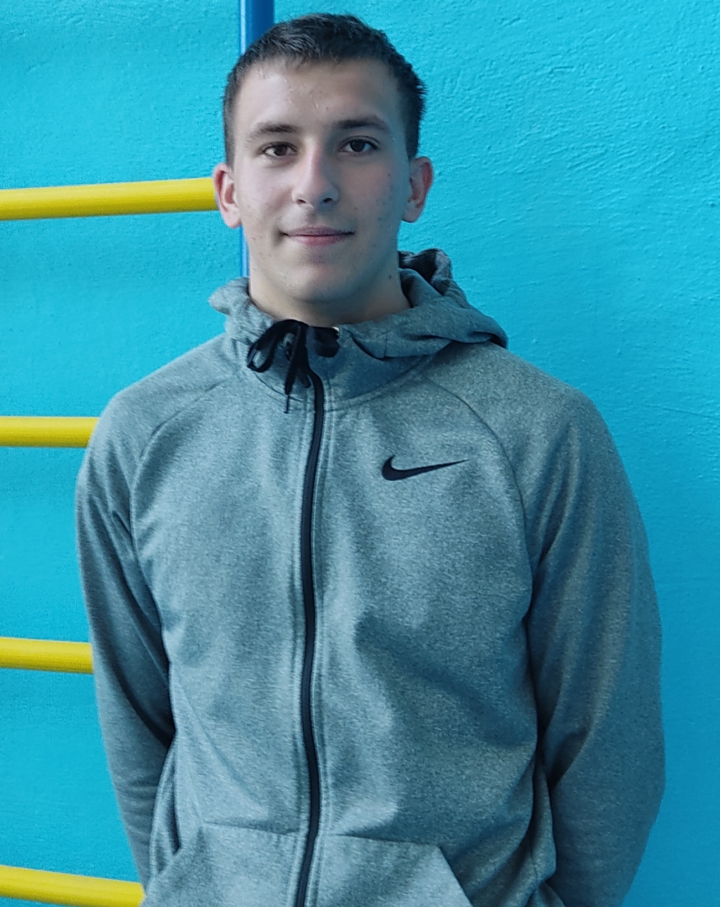

#ПРОВОЖУЛЕТОСПОЛЬЗОЙМОГИЛЕВ

Немного о себе

 | Козлов Алексей, 17 лет

 | Шкловский государственный профессиональный лицей №12

 | Техническое творчество, волейбол

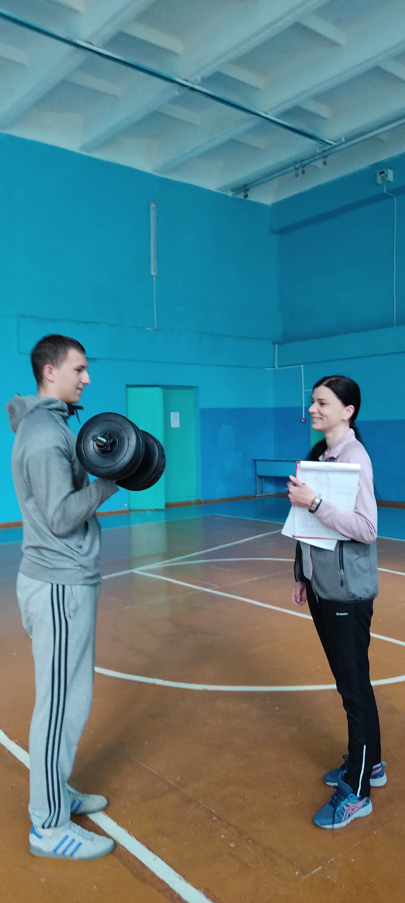
Слова признательности наставнику
Я благодарен Радьковой Кристине Александровне за полученные навыки. Все это пригодится мне в дальнейшей жизни.

Я научился этим летом

 | Правилам игры в волейбол

Выполнять упражнения на перекладине

Изучил основные требования при выполнении упражнений с гантелями

И достиг результатов

 | Играю в волейбол

Правильно выполняю упражнения на перекладине

Занимаюсь с гантелями

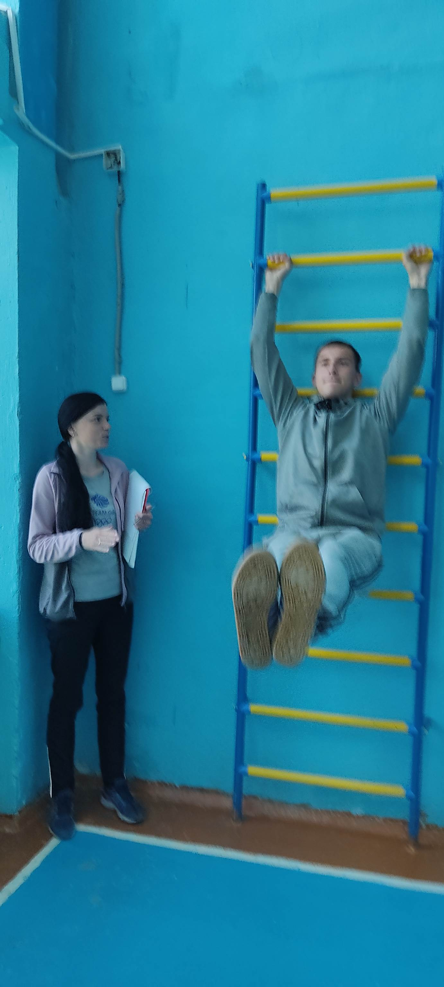
Фотографии
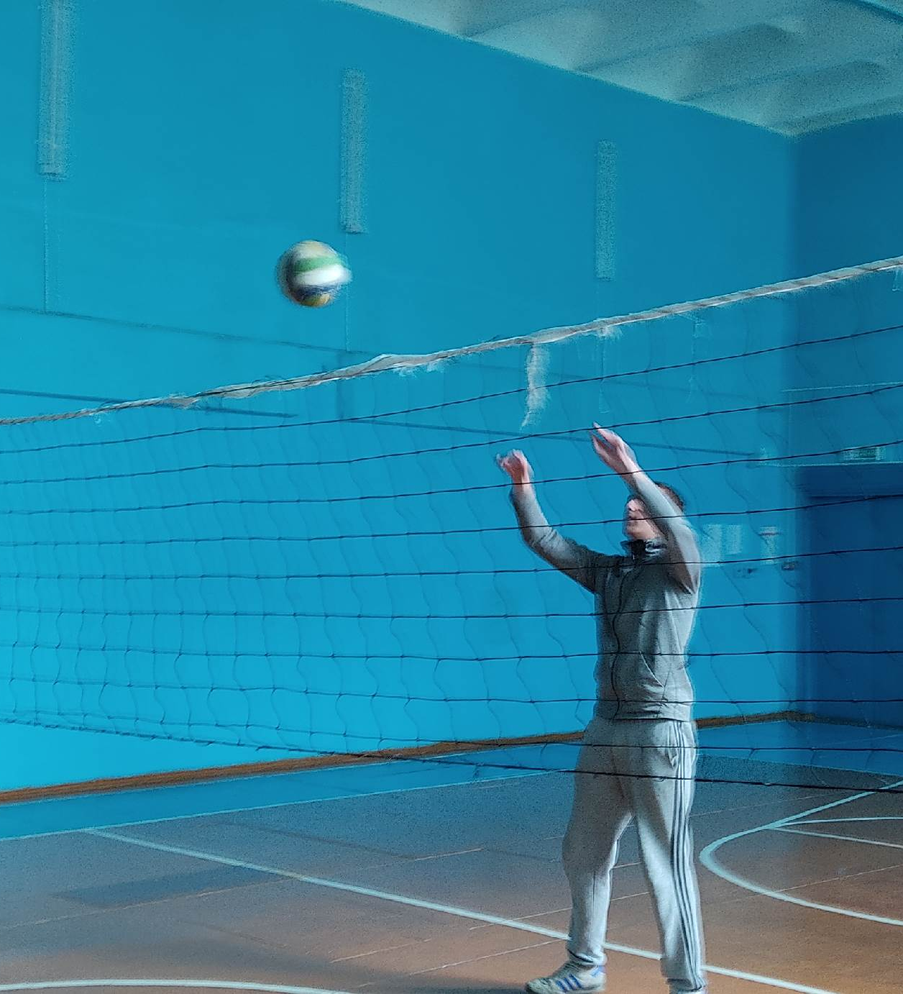
Выполняю упражнение с гантелями
Провожу обработку почвы(рыхление).
Отрабатываю верхнюю передачу мяча

Выполняю упражнения на пресс

